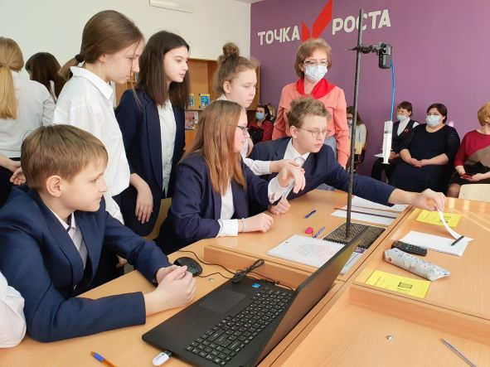
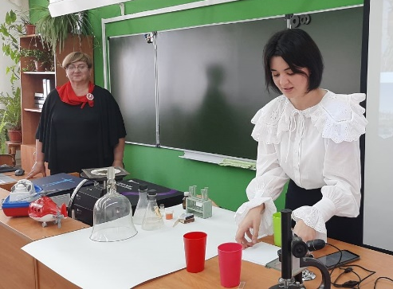



Защита индивидуального проекта «Свойства воды обычные и необычные»
Открытое внеурочное занятие «Вызывает удивление это самое давление»
Работа центра в рамка внеурочной деятельности с использованием оборудования цифровой лаборатории RELEON

